ЗВІТ

Лабораторна робота №2. Перевантаження методів

**Тема.** Класи. Конструктори та деструктори. Перевантаження методів.

**Мета.** Отримати базові знання про класи, конструктори та деструктори. Дослідити механізм створення та видалення об’єктів.

1 ВИМОГИ

**1.1 Розробник**

- Котенко Сергій Миколайович;

- Студент групи КІТ 102.8(а);

- 10-03-2019р..

**1.2 Загальне завдання**

Поширити попередню лабораторну роботу наступним чином:

в базовому класі необхідно додати: мінімум одне поле типу char*;

конструктор за замовчуванням, копіювання та конструктор з аргументами;

деструктор;

в клас-список потрібно додати метод обходу масиву для виконання індивідуального завдання.

**1.3 Індивідуальне завдання**

В табл. 2.1 оберіть завдання для обходу колекції по варіанту у відповідності до номера у журналі групи.

(10 | Самостійна робота | Визначити, яку кількість домашніх завдань виконує студент за семестр)

2 ОПИС ПРОГРАМИ

**2.1 Опис логічної структури**

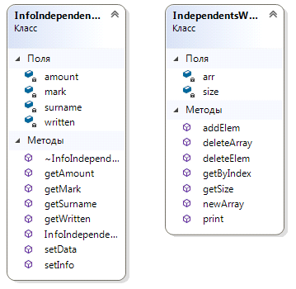

Діаграма класу InfoIndependentsWork - містить у собі наступні методи:

* getAmount , getMark , getSurname , getWritten - Отримання даних;
* setData , setInfo - Встановлення значень , перший метод генерує значення;
* InfoIndependentsWork - Конструктор класу;
* ~InfoIndependentsWork - Деструктор класу;

Діаграма класу IndependentsWork - містить у собі наступні методи:

* getSize - Отримання розміру для створення масиву;
* newArray - Створення масиву;
* print - Вивід даних на екран;
* addElem - Додавання нового елементу;
* deleteElem - Видалення елементу;
* getByIndex - Отримання даних за індексом;
* deleteArray - Видалення масиву;

**2.2 Фрагменти коду**

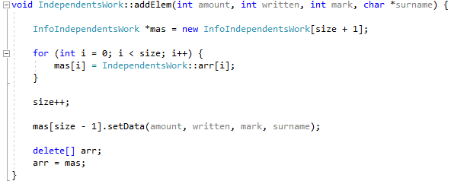

Рисунок 2.1 - Додавання нового елементу

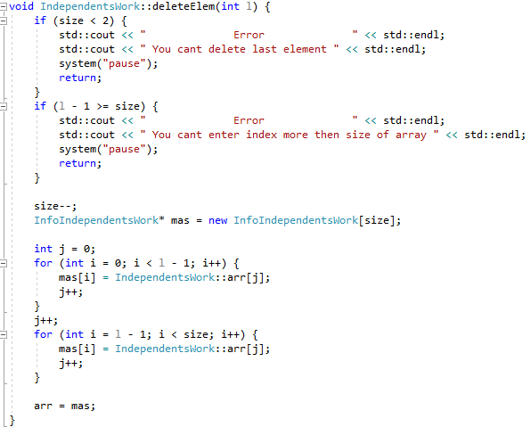

Рисунок 2.2 - Видалення елементу за індексом

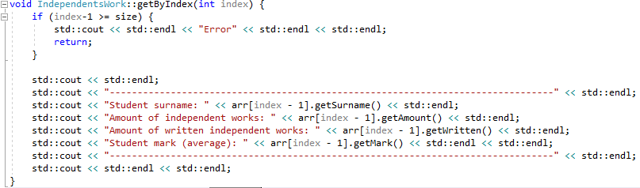

Рисунок 2.3 – Вивід елементу за індексом

**3 ВАРІАНТИ ВИКОРИСТАННЯ**

**3.1 Опис поведінки програми**

Програма працює наступнім чином:

1) Ввід користувачем кількості вивідних даних, створення масиву даних та виведення на екран

2) Вивід на екран можливих опцій програми , обирання користувачем опції:

2.1) Вихід з програми

2.2) Додавання нового елементу

2.3) Видалення певного елементу

2.4) Пошук за індексом

3) Перевірка на витоки пам’яті

**3.2 Ілюстрація роботи програми**

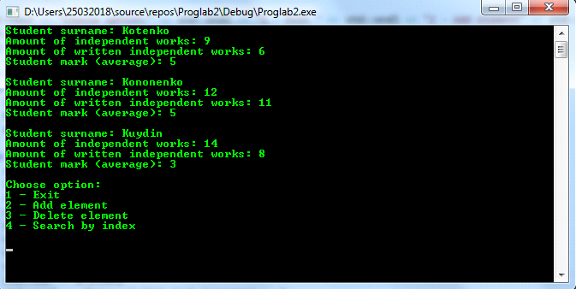

Рисунок 3.1 – Створений масив даних та можливі опції роботи з програмою

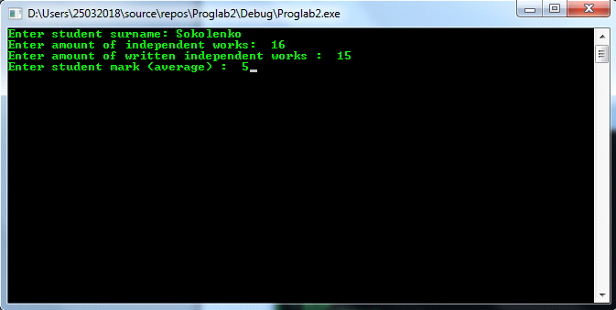

Рисунок 3.2 – Додавання нового елементу(Введення даних про студента)

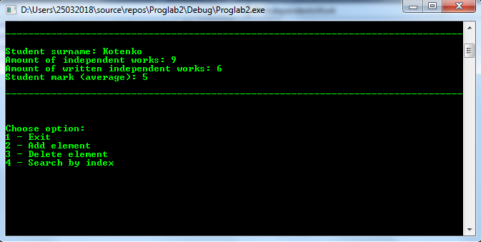

# Рисунок 3.3 – Пошук за індексом (Результат виконання пошуку)

**ВИСНОВОК**

В інтегрованому середовищі *Visual Studio* розроблена програма мовою С++. Виконання програми дозволяє продемонструвати коректність роботи програм для створення класів та їх використання.